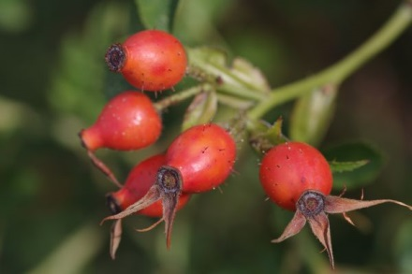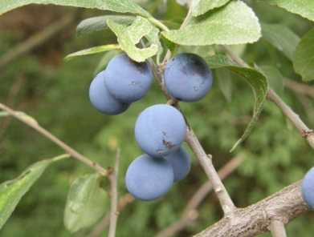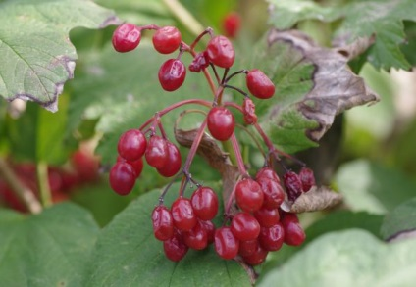
Wanderempfehlung Hochleithen - Herbstrunde
Eine ca. 7,7 km lange Runde am Radweg Nr. 945 gegen den Uhrzeigersinn, geeignet zum Walken, Wandern, Laufen, für geländetaugliche Kinderwägen, vorbei an den Wildfrüchten des Herbstes, den westlichen Ausläufern des Hochleithenwaldes und dem Wamperten Stein am Scheibenberg.
Wegverlauf ab Gemeindezentrum Hochleithen:
Ab dem Gemeindezentrum Hochleithen folgen wir den gelben Pfeilen des Wolkersdorfer Wanderpuzzles an der Volksschule vorbei nach Traunfeld und halten uns ab der Waldgasse an die Tafeln des Radweges Nr. 945, der aus dem Ort hinaus und am Jägerhaus vorbei führt, bis wir zu den Ausläufern des Hochleithenwaldes kommen. Direkt am Waldrand vorbei führt uns nach links ein Feldweg, auf dem wir bis zur nächsten Kreuzung bleiben und gleich wieder nach links abzweigen. Bei der nächsten Kreuzung biegen wir dann nach rechts auf den befestigten Weg ab (hier Richtung Westen der Blick auf den Wamperten Stein am Scheibenberg), der uns hinunter auf den Begleitweg in der Trift führt. Ab hier folgen wir dem Radweg Nr. 945 nach links bis zum Ende des Radweges und halten uns geradeaus in die neue Siedlung hinein, biegen nach der Linkskurve gleich wieder nach rechts ab und bleiben auf dieser bis zur letzten Quergasse, in welche wir nach rechts hineinwandern. Auf der Hauptstraße angelangt halten wir uns die letzten Meter bis zum Ausgangspunkt nach links.
Mein persönlicher Tipp:
In den Monaten Mai/Juni, September/Oktober lässt sich diese Wanderung mit einem Ausklang beim Heurigen „Pfaffl“ in der Kellergasse in Traunfeld verbinden (Fr-So). Die genauen Öffnungszeiten der Fam. Pfaffl sowie weiterer Heurigenbetriebe (Familien Regner und Schütz), sind unter www.regionumwolkersdorf.at/Heurigenkalender zu finden.
Nicky Böhm-Lilge
Wanderbegleitung – Region um Wolkersdorf
(Gerne schicke ich diese und weitere Wegbeschreibungen per E-Mail – anzufordern unter boehm-lilge@aon.at, Infos unter 0676/4874831 bzw. auf www.weinviertelwandern.at).

